Информационная карта успешной практики
МБДОУ «ДС №32 «Снегирек»
наименование муниципального учреждения

№ п/п | Параметры описания | Содержание
I. Общие сведения
1. | Название | «Родничок»
2. | Учреждение | Муниципальное бюджетное дошкольное образовательное учреждение «Детский сад №32 «Снегирек» и духовно-просветительский центр Норильская Епархия.
2.2 | Субъекты взаимодействия (сотрудничества) | Русская Православная Церковь
3. | Начало реализации | Июнь 2016года
4. | Форма организации образовательной (просветительской) деятельности | Авторские программы дополнительного образования «Родничок» и «Двенадцать главных праздников православного календаря».
6. | Масштабность | Успешная практика реализуется в масштабе:  образовательного учреждения, с целевой аудиторией в количестве 50 человек.
7. | Результативность успешной практики:
 | 7.1 Динамика охвата обучающихся успешной практикой по годам | 2016 - 2017 год- 50 человек.  2017 – 2018 год-50 человек.
 | 7.2. Достижения обучающихся, охваченных успешной практикой (за последние пять лет) | Указать уровень олимпиад и конкурсов, их название и количество победителей, призеров, участников, охваченных успешной практикой  Воспитанники практики «Родничок» являются постоянными участниками городских фестивалей Духовной музыки «Благовест Таймыра», «Пасхальная радость».
8. | Межведомственное взаимодействие | Благодаря организованному взаимодействию с социальными партнерами духовно-просветительского центра Норильской Епархии, Норильской детской школы искусств, Норильского колледжа искусств, воспитанники имеют возможность расширить представления о главных событиях православного календаря и традициях их празднования. Работа проводится в форме интегрированных занятий и народных праздников, организованных совместно с педагогами ДОУ, духовно-просветительского центра Норильской Епархии, НДШИ, НКИ
 | Поддержка успешной практики | Администрацией ДОУ и по благословению Преосвященнейшего Агафангела епископа Норильский и Туруханский
10. | Сетевое взаимодействие | Духовно-просветительский центр Норильской Епархии, Норильская детская школа искусств, Норильский колледж искусств.
11. | Распространение успешной практики | Публикации в педагогических изданиях (выходные данные)  - федеральный журнал «Дошкольный мир» «К истокам народной культуры».  -Городская научно-практическая конференция «Духовно-нравственное воспитание детей и молодежи. Лучшие практики» 22.03.2017год.  -Форум молодых педагогов «Современный педагог: компетентность, инициатива, творчество» 30.03.2018год.
12. | Риски при реализации успешной практики | В случае невозможности участия в проекте одного из партнеров в силу сложившихся форс-мажорных и других обстоятельств, запланированные мероприятия будут проведены в полном объеме силами педагогов ДОУ.
II. Основные содержательные характеристики успешной практики и условия её реализации
1. | 1.1. Описание успешной практики:
 | - актуальность | Перед современным обществом как никогда остро стоит проблема возрождения духовно-нравственного воспитания подрастающего поколения. Работу в данном направлении необходимо вести с первой ступени системы образования – дошкольного. Именно дошкольный возраст является периодом интенсивного развития человека и обладает огромными потенциальными возможностями для развития высших нравственных чувств.
 | - цели и задачи | Цель:  Формирование интереса к познанию истории и культуры наших предков у участников проекта (воспитанников ДОУ, педагогов, родителей).  Задачи:  1.Создание условия для становления основ гражданской идентичности: чувства сопричастности, гордости за свою Родину, уважения к истории и культуре народа.  2.Знакомство с жизнью и подвигами героев Древней Руси и России, причисленных к лику святых православной церковью, традициями и обрядами сезонного периода, тесно связанными с трудом и различными сторонами общественной и духовной жизни человека.  3.Знакомство с элементами материальной культуры, которая включает в себя жилище, предметы быта, орудия труда, одежду, национальные блюда.  4. Проведение мероприятий, организация выставок, ярмарок детского творчества способствующие общему развитию ребенка, освоению им основных социальных ролей, моральных и этических норм.  5.Повышение родительское активности в результате вовлечения их в реализацию проекта.  6.Привлечения общественности к идее проекта.
 | - прогнозируемые образовательные результаты и эффекты | Привлечение внимания общественности к идее проекта через СМИ, интернет-сайты, участие в городских мероприятиях.  Повышение интереса детей (воспитанников детского сада 5-7 лет, участников детских фольклорных коллективов), педагогов, родителей к культурному наследию русского народа.  Выставки, совместные мероприятия, фото-коллажи выставок декоративно-прикладного детского, детско-взрослого творчества.  Издание методических рекомендаций, практических пособий с целью распространения опыта работы на педагогическую общественность по формированию у детей представлений о культурном наследии русского народа: его традиций, обычай, видов искусств.  Развитие коммуникативных качеств через совместную деятельность детей.
 | - уникальность | Данный проект позволяет познакомить воспитанников не только с обрядами, праздниками, народным искусством, но и наполнить их духовным компонентом – традициями православия.
 | - практическая значимость | Формирование у дошкольников представлений о базовых ценностях: доброте, милосердие, справедливости, отзывчивости, трудолюбии, гражданственности и патриотизме. В ходе реализации проекта расширяются и раскрываются потенциальные возможности, творческая индивидуальность каждого из участников.
 | - возраст обучающихся | 6-7 лет
 | - особенности обучающихся, на которых ориентирована успешная практика | Старший дошкольный возраст является периодом интенсивного развития человека и обладает огромными потенциальными возможностями для развития высших нравственных чувств.
 | - охват обучающихся | 18% доля обучающихся воспитанников
 | - основные этапы реализации | Подготовительный этап: (июнь 2016года-июнь 2017 года) совместная разработка с участниками проекта рабочих программ, календарно-тематического плана на год, составление расписания мероприятий. Формирование группы участников. Материально-техническое оснащение  Основной этап: июнь 2017 год - май 2018 года.  Заключительный этап: май 2018 года.
 | 1.2. Методы и технологии | 1.ИКТ технологии.  2.Практический метод – изготовление продуктов деятельности.  3. Словесные методы - беседа, рассказ, чтение.  4.Наглядный метод.  5. Ситуационный метод.
2. | Форма представления интеллектуальной деятельности обучающихся | Проект, творческое задание, выставки работ, праздничные мероприятия.
4. | Формат взаимодействия ученых, экспертов, практикующих специалистов с детьми | Совместная деятельность.
5. | Форматы педагогической поддержки, реализуемые в рамках практики | Принятие общечеловеческих ценностей, индивидуальный подход, личностная траектория ребенка, творчество, инициативность, проектирование совместной деятельности.
6. | Условия реализации и ресурсы:
 | 6.1. Комфортность, доступность образовательной среды | - эргономичность образовательной среды, её соответствие содержанию практики, условию сохранения физического здоровья обучающихся;  -организация рабочей атмосферы.
 | 6.2. Осуществление индивидуального и дифференцированного подходов в обучении | Практический метод – изготовление продуктов деятельности.  Словесные методы - беседа, рассказ, чтение.  Ситуационный метод.
 | 6.3. Кадры | В реализации успешной практики занят коллектив общей численностью 5 человек.  В составе коллектива:  педагогические работники ДОУ и Духовно-просветительского центра Норильской Епархии, Норильской детской школы искусств, Норильского колледжа искусств.
 | 6.4. Материально-техническая база, оборудование, программное обеспечение, цифровые ресурсы | Успешная практика реализуется на материально-технической базе МБДОУ «ДС №32 «Снегирек»  Используется следующее оборудование:  - мультимедийное оборудование, компьютер, музыкальный центр, столы, стулья по количеству детей, наборы для творчества согласно замыслу (пластилин, клей, картон, ткани, цветная бумага, ножницы, трафареты, стеки, фигурные дыроколы и т.д.).  Используется следующее программное обеспечение: авторские программы дополнительного образования «Родничок» и «Двенадцать главных праздников православного календаря», «От детства - к отрочеству: от пяти до семнадцати».  Используются следующие цифровые ресурсы:  материально-технической базе МБДОУ «ДС №32 «Снегирек».
 | 6.5. Объемы и источники финансирования | Внебюджетные источники, спонсорская поддержка.
 | 6.6. Авторские права на успешную практику принадлежат | Разработчикам
7. | Контактные данные лица, ответственного в образовательном учреждении за реализацию успешной практики
 | -Фамилия Имя Отчество | Козурова Ирина Юрьевна
 | - должность | Музыкальный руководитель
 | -телефон (раб.) | 8 905 977 55 17
 | -адрес электронной почты | iriska1729@rambler.ru

РОССИЙСКАЯ ФЕДЕРАЦИЯ
КРАСНОЯРСКИЙ КРАЙ
МУНИЦИПАЛЬНОЕ БЮДЖЕТНОЕ ДОШКОЛЬНОЕ ОБРАЗОВАТЕЛЬНОЕ УЧРЕЖДЕНИЕ
«ДЕТСКИЙ САД № 32 «СНЕГИРЕК»
663300, Красноярский край, г. Норильск, улица Севастопольская, дом 7/В,  / (3919) 46 19 39/46 19 38; :mdou 32@ norcom.ru
ИНН/ КПП 2457051671 /245701001; ОГРН 1022401630767 ;ОКВЭД 85.11

Информация для размещения
«Карта успешных образовательных практик Норильска»
Проект «Родничок»

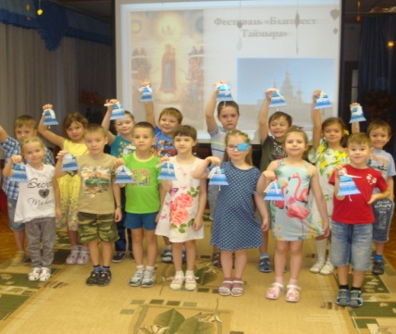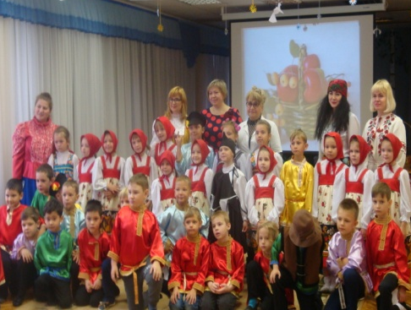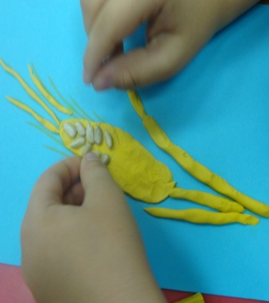

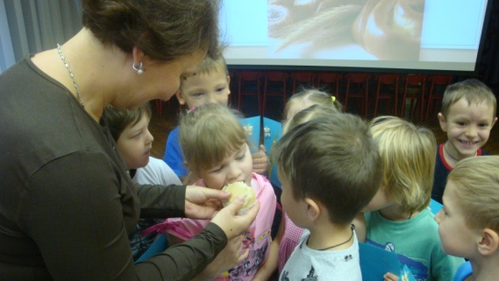

Перед современным обществом как никогда остро стоит проблема возрождения духовно-нравственного воспитания подрастающего поколения. Работу в данном направлении необходимо вести с первой ступени системы образования – дошкольного. Именно дошкольный возраст является периодом интенсивного развития человека и обладает огромными потенциальными возможностями для развития высших нравственных чувств.
В связи с этим нами был разработан проект «Родничок», нацеленный на приобщение детей дошкольного возраста к истокам русской народной культуры (обрядам, праздникам, народному искусству), наполняя его важным духовным компонентом - знакомством с традициями православия.
Реализация данной практики началась с июня 2016 года.
Цель практики - формирование интереса к познанию истории и культуры наших предков у участников проекта (воспитанников ДОУ, педагогов, родителей).
Характерная черта – организация на добровольной основе эффективно действующего интегративного пространства духовно-нравственной практики для дошкольников.
Благодаря организованному взаимодействию с социальными партнерами духовно-просветительского центра Норильской Епархии, Норильской детской школы искусств, Норильского колледжа искусств, воспитанники имеют возможность расширить представления о главных событиях православного календаря и традициях их празднования. Работа проводится в форме интегрированных занятий и народных праздников, организованных совместно с педагогами ДОУ, духовно-просветительского центра Норильской Епархии, НДШИ, НКИ. В ходе мероприятий
дети знакомятся с жизнью и подвигами героев Древней Руси и России, причисленных к лику святых православной церковью, традициями и обрядами сезонного периода, тесно связанными с трудом и различными сторонами общественной и духовной жизни человека.
Таким образом, у дошкольников формируются представления о базовых ценностях: доброте, милосердие, справедливости, отзывчивости, трудолюбии, гражданственности и патриотизме. В ходе реализации проекта расширяются и раскрываются потенциальные возможности, творческая индивидуальность каждого из участников.
Совместно с социальными партнерами и педагогами разработаны тематические модули к дополнительной программе «Родничок» и «Двенадцать главных праздников православного календаря», методический кейс с опытом работы, интерактивными образовательными ресурсами. Научно-методическое сопровождение организовано через консультирование, конференции, дискуссии, диспуты.
Воспитательно-образовательная деятельность осуществляется на базе ДОУ. Основу практики составляют созданный в 2016 году центры музей русского быта «Горница» и музыкальный зал.
Результаты практики представлены в форме совместных мероприятий, выставок, фото-коллажей выставок декоративно-прикладного детского, детско-взрослого творчества, издание методических рекомендаций, практических пособий с целью распространения опыта работы на педагогическую общественность по формированию у детей представлений о культурном наследии русского народа.
В ходе реализации практики значительно повысился интерес детей, педагогов, родителей, общественности к культуре русского народа.
По итогам опросов и анкетирования большинство родителей выказывают заинтересованность в воспитании своих детей в традициях народной и православной культуры.
Кураторы проекта: Козурова Ирина Юрьевна, музыкальный руководитель МБДОУ «ДС №32 «Снегирек», Пучканева Татьяна Николаевна, директор духовно-просветительского центра Норильской Епархии, Фенько Елена Игоревна, педагог духовно-просветительского центра Норильской Епархии.
Контактная информация:
Адрес: 663300, Красноярский край, город Норильск, Центральный район, улица Севастопольская, дом 7 «в».
Телефон: (3919) 46-19-39
Официальный сайт: ДС-СНЕГИРЕК.РФ
E-mail: mdou 32@ norcom.ru

